**２０２５年度夏休み琵琶湖「えり漁」体験**

**開催日　7月（21日・28日）　8月（4日・11日）**

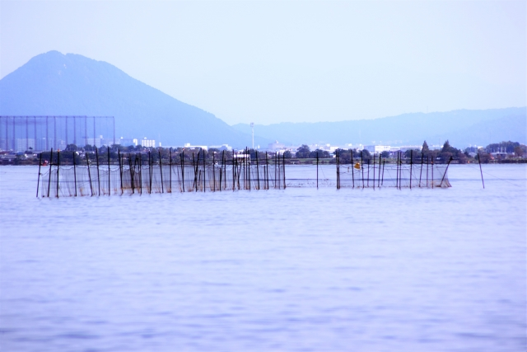

この度、琵琶湖の漁師さんから特別に「エリ」にて、たも網による魚取りと漁港内で調理させていただけることになりました。実施時間　９：００　～　１２：００

集合時間は9：００　場所：志那漁港（草津市志那町１４３６－２）

※　風が吹いたり、雨天時は中止になる場合がありますので、連絡します。

※　参加費　1名につき1000円（保険代）　当日支払。

**「くさつdeぎょぎょ魚」参加申し込みフォーム**

**開催日**7月 21日 ・ 28日　8月 4日 ・ 11日　　**親子でも可　1回定員4名**

上記開催日のうち参加希望日に　〇　をつけてください。  
**お名前　参加希望の方の本名をフルネームでご記入下さい。**

**お電話番号　昼間に連絡の付く電話番号をご記入ください。**メールアドレス　連絡は主にLINEまたはメールでお伝えします。docomoなどの携帯会社のメールの場合は kusagyo@gmail.comからのメールが受信できるように設定してください。  
**・小学校何年生ですか？　該当に　〇　をつけてください。　幼児不可**

**1年生　・　2年生　・　3年生　・　4年生　・　5年生　・　6年生　・　その他**

**・生年月日は****年　　月　　　日　生　（保険加入に必要）**

**・身　　長　は　　　　　　　　　ｃｍ　（ライフジャケット着用のため）**  
**・自転車で現地集合は可能ですか？　可　　・　　不可  
・保護者様の送迎できますか？　　　　可　　・　　不可**

・**保護者様氏名　　　　　　　　　　　　　　　　　保護者様連絡先**  
**氏　　　　　　　　　　　　　　　　　　　　　　　　　　　　　　　　  
保護者も乗船される方は、生年月日を記載ください　　　　　　年　　月　　　日　生**

その他連絡事項 (任意フォームの終わり　　　　　　　　　　　　　　　　　　　　　　　　　　　　　　　　　　　　　　　　　　)